Unidad  5 | REFUERZO |  | Los sinónimos y los antónimos
Unidad  5 | FICHA 1 Nombre:

Relaciona cada imagen con su sinónimo.
1

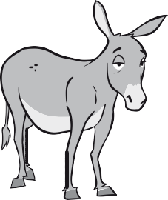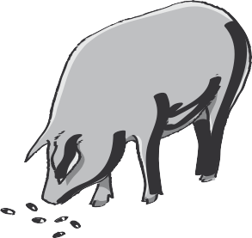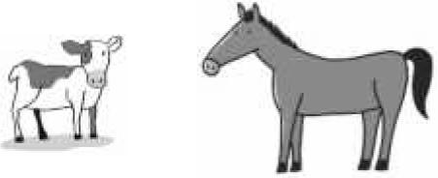

cochino
pollino
jaca
choto

Relaciona estas palabras antónimas.
2

vacío
salado
desorden
triste

dulce
lleno
feliz
orden

Forma antónimos para estas palabras añadiendo el prefijo adecuado: in-, im-, i-, a-, des-.
3
normal visible
hacer racional
cubrir posible perfecto legal

Cambia los adjetivos destacados por un antónimo y reescribe el poema.
4

Cada palabra que usas lleva un animal por dentro
que puede ser duro, agrio,
o alegre, suave y muy tierno.

M. L. Uribe: Pero-pero,
Libros de la mora encantada

Unidad  5 | REFUERZO |  | Los tipos de verbos
Unidad  5 | FICHA 2 Nombre:

Escribe el infinitivo de las siguientes formas verbales.
1

quiero: | nadé: | huele:
muevo: | viviré: | llamaste:

Subraya la raíz de las formas verbales de la actividad anterior.
2

quiero | nadé | huele
muevo | viviré | llamaste

Copia los infinitivos de la actividad 1 e indica si son regulares o irregulares.
3

Completa la siguiente tabla con las formas correspondientes.
4

Infinitivo | Presente | Pretérito perfecto simple | Futuro simple | Verbo regular/irregular
escribir | escribo | escribí | escribiré | regular
saber
saltar
ir

Indica cuáles de las siguientes oraciones están en voz pasiva.
5

Los estudiantes belgas han llegado esta mañana.

Han sido hallados restos fósiles en el centro de la ciudad.

El espectáculo fue suspendido por la tormenta.

Los países europeos han experimentado un ligero descenso demográfico.

Completa estas oraciones con las formas verbales adecuadas de los verbos entre paréntesis.
6

- Lo siento, pero ya no (haber) sitios libres.

- El día de Navidad, toda la familia (soler) reunirse en casa de los abuelos.

- Deberíamos llevarnos el paraguas por si (llover).

- La noticia contaba qué (ocurrir) durante el incidente.

Unidad  5 | REFUERZO |  | La tilde en interrogativos y exclamativos
Unidad  5 | FICHA 3 Nombre:

Las palabras interrogativas y exclamativas de estas oraciones han perdido la tilde. Escríbela.
1

  - ¡Que bien que estás trabajando! ● ¡Hay que ver cuanto has crecido!
  - ¿Cual es la fruta que prefieres? ● ¿Como encontraste esta piedra?
  - ¿Cuanto deporte practicas? ● ¡Como te lo pasas!

Rodea la opción adecuada para que esta afirmación sea verdadera.
2
Las palabras interrogativas y exclamativas qué, quién, cuál, cuánto, cuándo, dónde y cómo siempre/ nunca llevan tilde.

Escribe una oración para cada una de estas imágenes en la que emplees una palabra interrogativa o exclamativa.
3

a
b
c

e
d

Completa este mensaje con las palabras con tilde o sin tilde que correspondan.
4

Querida Nuria:
Estoy impaciente por que llegue la semana viene. ¡ tiempo sin vernos! Lo pasaremos fenomenal, he planeado un montón de cosas. ¿A hora llega tu tren? No queremos hacerte esperar la última vez... Recuerda meter el bañador en tu maleta, seguro que hace bueno. Por cierto, ¿sabes más vendrá? ¡La tía Julia! Será un fin de semana estupendo.
Hasta pronto, Paula

Unidad  5 | REPASO
Unidad  5 | FICHA REPASO UNIDAD 5 Nombre:

Ordena las siguientes sílabas para formar palabras y escríbelas donde corresponda.
1

fac-ar-to-te

ven-in-tar

car-sur

rri-a-te-zar
- Sinónimo de atravesar:

- Antónimo de copiar:

- Sinónimo de máquina:

- Antónimo de despegar:

Lee con atención el siguiente poema de Francisco de Quevedo y contesta a las preguntas.
2
A una nariz
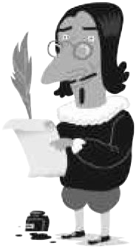

Érase un hombre a una nariz pegado,
érase una nariz superlativa,
érase una alquitara medioviva,
érase un peje espada mal barbado;
Era un reloj de sol mal encarado, érase un elefante boca arriba,
érase una nariz sayón y escriba,
un Ovidio Nasón mal narigado.

- ¿Cuántas estrofas tiene el poema?

Érase el espolón de una galera,
érase una pirámide de Egipto,
las doce tribus de narices era.
Érase un naricísimo infinito, frisón archinariz, caratulera, Sabañón garrafal morado y frito.
Francisco de Quevedo: Poesía
clásica castellana, Bubok

- ¿De cuántos versos consta cada estrofa?
- Subraya la sílaba tónica de la última palabra de cada verso. Indica el tipo de rima que tiene y explica por qué:

Subraya las desinencias de los siguientes verbos y añade un pronombre personal que concuerde:
3
estudiábamos guardas

competirán sabréis

Conjuga los verbos entre paréntesis.
4
Él (traducir) este libro al japonés.
Nosotros (andar) por el monte durante cinco horas.
Si (caber) la maleta en mi maletero, (poder) ir en mi coche.

Unidad  5 | REPASO
Unidad  5 | FICHA REPASO UNIDAD 5 Nombre:

¿Qué tienen en común los verbos de la actividad anterior?
5
Son

Los verbos defectivos...
6
son aquellos que presentan una raíz diferente del infinitivo en sus formas verbales.
son aquellos que no tienen todas las formas de la conjugación.
son aquellos cuyas desinencias difieren del resto de los verbos.

Subraya y analiza los verbos de las siguientes oraciones, indicando tiempo verbal, persona y tipo de verbo.
7

El abuelo contaba a sus nietos historias de su juventud, en las que solía haber lugares exóticos. Por ello, aquel verano los niños decidieron emprender una aventura.

Completa estas preguntas y respuestas con las palabras adecuadas del recuadro.
8

cuántoscuantoscómocomodóndedondequéque

- ¡. calor hace hoy!

- Voy a hacer el pastel te gusta.

- ¿ años tiene tu hermana?

- Fuimos nos recomendasteis y nos encantó.

Indica qué tipo de interrogativa es cada oración, directa o indirecta.
9

- ¿Cuál es tu deporte favorito?

- Dime cuál es tu color preferido.

- ¿Por qué estudias francés?

- No recuerdo cuántas veces he viajado en tren.

